辅助圆+摩擦角解圆周运动临界问题1

如图，小球质量为 $m$，固定于长为 $l$ 的轻杆A一端，从水平位置静止释放。竖直轻杆固定在质量为3 $m$ 的木板上，整个系统置于水平粗糙地面上。小球下摆过程中，木板恰未滑动，求地面和木板间的摩擦系数 $μ$。

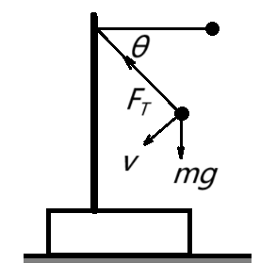 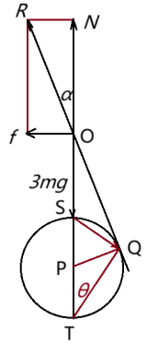 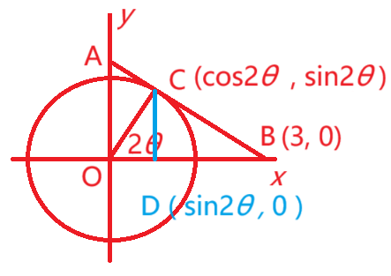

解法一：由机械能守恒， $mgl\sin{θ}=mv^{2}/2$，

轻杆A的拉力 $F_{T}$ 满足 $F_{T}−mg\sin{θ}=mv^{2}/l$，

得 $F_{T}=3mg\sin{θ}$。

木板恰不滑动，要求 $F_{T}\cos{θ}≤μ(3mg+F_{T}\sin{θ})$，得 $μ≥\frac{\sin{2θ}}{3−\cos{2θ}}$。

为求极值，令 $\frac{d}{dθ}\frac{\sin{2θ}}{3−\cos{2θ}}=\frac{2\cos{2θ(3−\cos{2θ})}−2\sin{2θ}\sin{2θ}}{{(3−\cos{2θ})}^{2}}=0$，得 $6\cos{2θ−2}=0$，

所以 $\cos{2θ=1/3}$。因此 $\sin{2θ=2\sqrt{2}/3}$， $μ≥{\sqrt{2}}/4$。

解法二：如中图，将木板视为质点，其重力是OS = $3mg$。

当小球下摆时，如果没有摩擦力，则根据水平方向动量守恒，木板将向右运动。当有摩擦力时，木板有向右运动的趋势，所以木板受地面摩擦力 $f$ 向左。 $N$ 是地面对木板的弹力， $R$ 是全反力， $α$ 是摩擦角。这是一个三力平衡问题，即重力 $3mg$、拉力 $F_{T}$ 的反作用力SQ = $F_{T}=3mg\sin{θ}$（它通过竖直轻杆作用在木板上，方向与 $F_{T}$ 相反）和全反力 $R$，三者构成一个闭合三角形SOQ，所以根据矢量的三角形法则得 $\vec{OS}+\vec{sQ}=−\vec{R}=\vec{OQ}$。

为满足SQ = $F_{T}=3mg\sin{θ}$，须构造出直角三角形SQT，∠SQT = 90°，如中图。根据此图的几何关系，得ST = $3mg$。作用在竖直轻杆上的力矢量的终端Q运动轨迹是圆P，圆心在P，半径是1.5 $mg$。OP = 4.5 $mg$，PQ = 1.5 $mg$。

为求最小摩擦系数，OQ应该和圆相切（对某一个特定的 $θ$，如果Q不是切点，则O点要上移，摩擦力不是最小。）。所以 $μ_{min}=\tan{α}=$ PQ/OQ = ${\sqrt{2}}/4$。这就是最小的摩擦系数，或者 $μ≥{\sqrt{2}}/4$。

一、在做辅助圆时，关键点是各力矢量的几何关系由 $F_{T}=3mg\sin{θ}$ 决定。

二、关于解法一中的求极值，也可如下分析：如右图，线段AB通过点（3,0）和点C（$\cos{2θ} , \sin{2θ}$），圆O是单位圆，各点坐标已经给出。

BD = $3−\cos{2θ}$，CD = $\sin{2θ}$，要比值CD/BD取最大值，交点C点只能是切点，才能使CD最大。根据相似形得， $\frac{\cos{2θ}}{\sin{2θ}}=\frac{\sin{2θ}}{3−\cos{2θ}}$，所以 $\cos{2θ}=\frac{1}{3}$。